《数据库原理及应用A》

（2024-2025学年第1学期）

实

验

报

告

学号：
姓名：
班级：23计科（）班

实验5 数据库设计综合实验

目录
《数据库原理及应用A》 1
（2024-2025学年第1学期） 1
实 1
验 1
报 1
告 1
一、实验目的： 3
二、实验要求： 3
三、实验重点和难点： 3
四、实验内容： 3
五、实验步骤与结果： 4
1. E-R模型构建及关系模式识别 4
（1）某工厂的关系系统有以下需求： 4
（2）某汽车管理系统有以下需求： 4
（3）请考虑病人到医院看病这个场景。 6
（4）请考虑学校歌唱比赛这个场景 7
（5）你是用何种工具完成E-R图的绘制的？（请提供工具名称和链接，如果有的话）。该工具的特点？（哪些地方你觉得好用，哪些功能觉得用起来不太方便） 9
实验总结 9

一、实验目的：
  - 熟悉DBMS实验环境；
  - 熟悉SQL语言对数据库进行操作的方法，判断SQL语句运行的结果的正确性；
  - 掌握E-R模型构建方法，以及E-R转换为关系模式的基本规则；
  - 理解不同的数据库设计对数据操作带来的影响。
  - 在范例数据库上完成一系列任务。
二、实验要求：
  - 熟悉相应的SQL语句功能和配置；
  - 理解和掌握E-R模型构建方法及关系模式识别方法。
  - 学习一种E-R模型建模工具。
  - 完成相应任务。

三、实验重点和难点：
实验重点：E-R模型构建和关系模式识别。
实验难点：关系模式的设计对数据操作的影响。
四、实验内容：

1.E-R模型构建
根据相应场景的描述，结合现实需求，识别实体、联系，确定联系的基数，进而构建E-R模型。在E-R模型基础上，构建关系模型。
2. 基于E-R模型构建相应的逻辑模型
将所构建的E-R模型转换为对应的关系模式，并分析评价关系模型的优劣（有无数据冗余，有无插入、更新、删除异常）。

五、实验步骤与结果：
//请选择一种工具进行E-R模型的绘制。
//E-R模型中需要标明每个实体的码；标明联系的类别（1:1; 1:n; m:n）
//关系模式中需要标明主码，外码
1. E-R模型构建及关系模式识别
（1）某工厂的关系系统有以下需求：
某工厂生产若干产品；每种产品由不同的零件组成；有的零件可以用在不同的产品上。这些零件由不同的原材料制成，不同零件所使用的材料可以相同可以不同。这些零件分别存放在仓库中；原材料也分别存放在仓库中。
a）请用E-R图画出工厂、产品、零件、材料、仓库的概念模型；
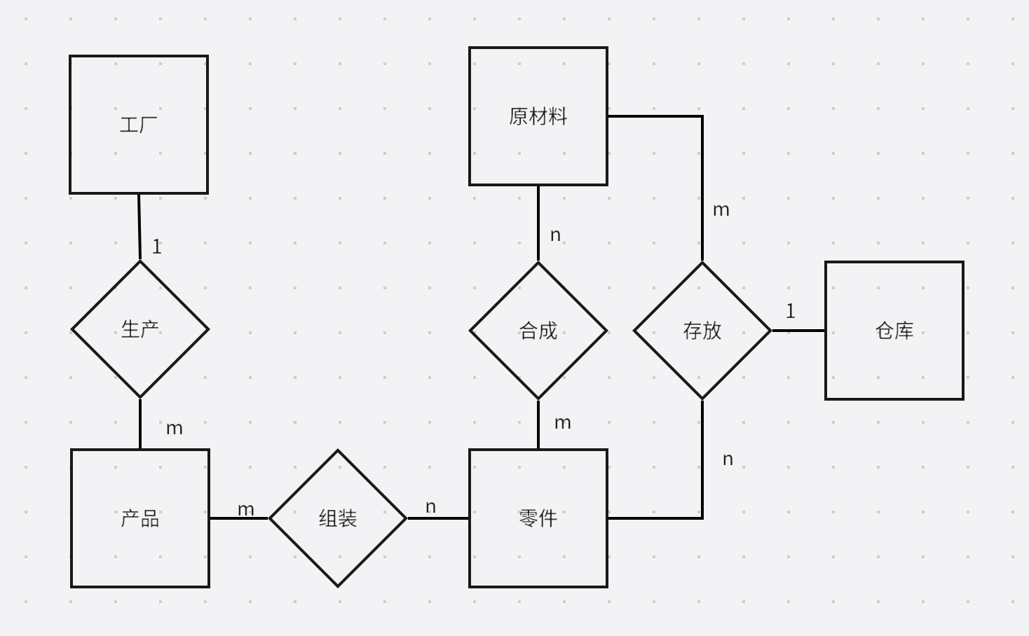
b) 将E-R模型转换为关系模型：给出每个关系模式及其码的说明
产品(产品名, 工厂名)
组装(产品名, 零件名)
零件(零件名)
原材料(材料名)
合成(零件名, 材料名)
存放(物品名, 仓库位置)
c）请分析关系模式的优劣（是否存在冗余，插入、删除、更新异常）
存在冗余: 产品名, 零件名, 材料名
不存在插入、删除、更新异常

（2）某汽车管理系统有以下需求：
一个短途运输公司拥有多辆客车，多个司机，多个售票员；客车的信息包括客车牌照，最大载客人数；最大里程；司机有编号，姓名，联系电话等信息；售票员的信息包括编号，姓名。公司维持多条路线，每条线路每天运输一趟；路线信息包括起点，终点，发车时间。
一个客车可以运行不同的线路，一条线路也可以由不同的客车来运营，但是每天的线路对应固定的客车。一个司机可以驾驶不同的客车，一个客车也可以由不同司机来驾驶，但是当天的客车的司机相同。乘客可以通过任意售票员买票，车票中包含线路信息以及客车信息，不包含座位信息。
- 请用E-R图表达以上场景的概念模型；

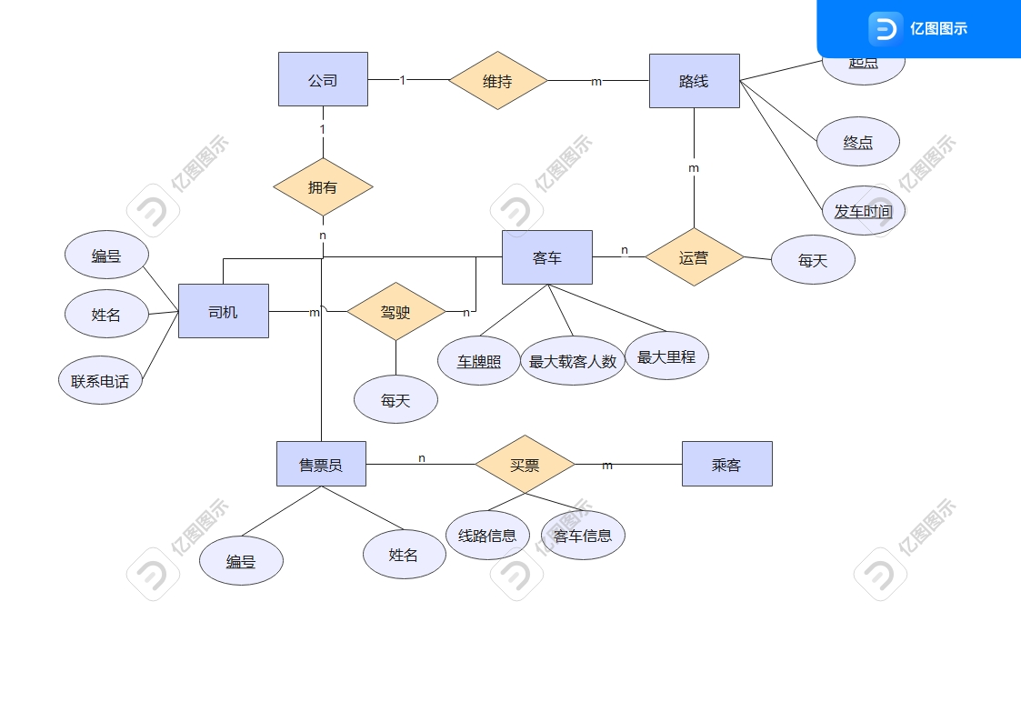

b) 将E-R模型转换为关系模型：给出每个关系模式及其码的说明
实体关系模式：
1.公司：无属性
2.客车（车牌照，最大载客人数，最大里程）主码：车牌照
3.司机（司机编号，姓名，联系电话） 主码：司机编号
4.售票员（售票员编号，姓名） 主码：售票员编号
5.乘客：无属性
6.路线（起点，终点，发车时间）主码：起点，终点，发车时间

联系关系模式：
- 拥有（车牌照）主码：车牌照
- 2.维护（起点，终点，发车时间）主码：起点，终点，发车时间
3.运营（车牌照，起点，终点，发车时间，运输日期）主码：车牌照，起点，终点，发车时间，运输日期
4.驾驶（司机编号，车牌照，驾驶日期）主码：司机编号，车牌照，驾驶日期
5.买票（售票员编号，线路信息，客车信息）主码：售票员编号，起点，终点，发车时间，车牌照

c）请分析关系模式的优劣（是否存在冗余，插入、删除、更新异常）
1.各个实体和联系都满足第三范式（3NF），避免数据冗余问题。
2.插入驾驶记录时，必须保证司机和客车已经存在；插入运营记录时，必须保证路线和客车已经存在。
3.删除某个客车记录可能导致相关驾驶记录、运营记录丢失，需要进行级联删除或手动清理。
4.更新客车信息或路线信息时，可能需要同步更新多个表，容易引发更新一致性问题。

（3）请考虑病人到医院看病这个场景。
a）根据对这个场景的理解以及实际情况，给出该场景的需求描述；
病人信息管理：记录病人的基本信息，如病人ID、姓名和联系电话。
医生需要记录其基本信息，如医生ID、姓名和联系电话。
医生与病人的就诊管理： 一个病人可以与多个医生进行就诊，一个医生可以就诊多个病人。每一次就诊会产生一份关于病人的检查结果，检查结果包含检查结果ID和检查结果描述。
医生所属科室管理：每个医生隶属于一个固定的科室，科室需要记录其ID、名称和描述。
护士要有其基本信息：护士ID、姓名和联系电话。
一个护士针对一份该病人特有的检查结果对该病人进行治疗。
b）设计描述这个场景的E-R模型：包括有哪些实体，实体有哪些属性，有哪些联系。
（至少4个实体，3个联系）
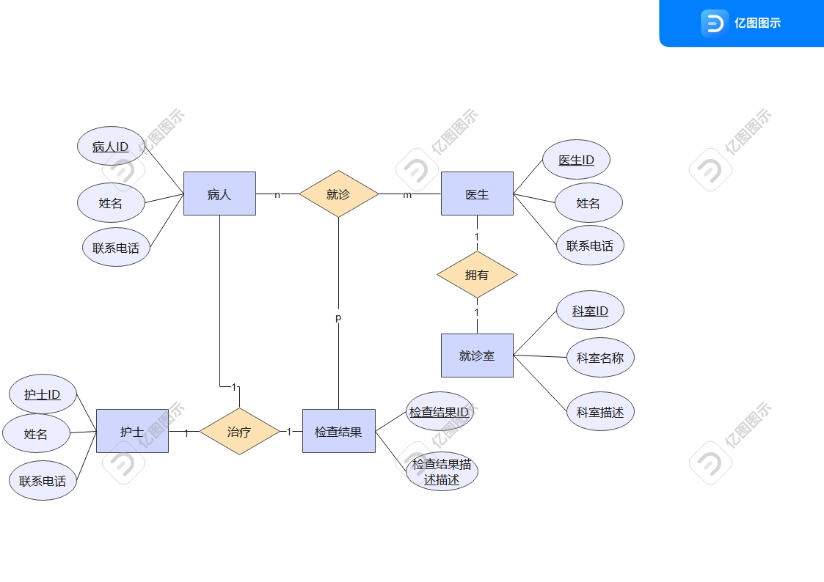

c）将E-R模型转换为关系模型：给出每个关系模式及其码的说明
实体关系模式：
1.病人（病人ID，姓名，联系电话）主码：病人ID
2.医生（医生ID，姓名，联系电话）主码：医生ID
3.护士（护士ID，姓名，联系电话）主码：护士ID
4.就诊室（科室ID，科室名称，科室描述）主码：科室ID
5.检查结果（检查结果ID，检查结果描述）主码：检查结果ID

联系关系模式：

1.就诊（病人ID，医生ID，检查次数ID）主码：病人ID，医生ID，检查次数ID
2.拥有（医生ID，就诊室ID）主码：医生ID
3.治疗（病人ID，护士ID，检查结果ID）主码：病人ID，护士ID，检查结果ID
d）请分析关系模式的优劣（是否存在冗余，插入、删除、更新异常）
1.实体和联系均满足第三范式（3NF），冗余数据极少。
2.插入记录时，必须确保相关外键存在，例如插入治疗记录时需先插入对应的病人和护士信息。
3.删除实体时，若未设置级联操作，相关记录可能会遗留；若设置了级联操作，可能导致关联数据意外丢失。
4.例如更新科室ID时，可能需要同步更新多个表中的数据，如医生表和就诊室表。

（4）请考虑学校歌唱比赛这个场景
a）根据对这个场景的理解以及实际情况，给出该场景的需求描述；
每个选手有唯一的ID、姓名、联系方式和班级。
每首歌曲有唯一ID、歌曲名称、原唱和时长。
比赛有唯一场次ID、日期、地点和时间。
每个评委有唯一ID、姓名和联系方式。
一个选手报名该比赛，一个比赛有多名选手报名。
一个选手选择一个歌曲作为自己的参赛作品，且一个歌曲被选了其他选手不能选择相同的歌曲。一个比赛包含多首歌曲。
一个比赛由多个评委参与评审，一个评委多次可以参与评审。
一个评委为多个选手评分，一个选手的分数由多名评委评分的平均数构成。

b）设计描述这个场景的E-R模型：包括有哪些实体，实体有哪些属性，有哪些联系。
（至少4个实体，3个联系）
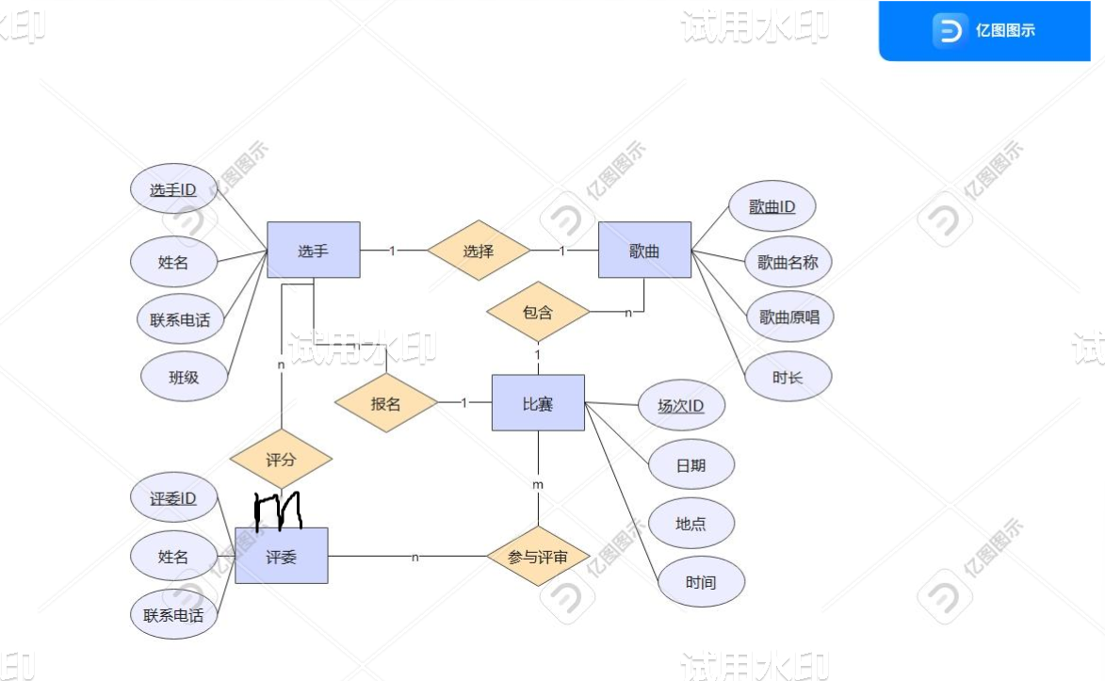

c）将E-R模型转换为关系模型：给出每个关系模式及其码的说明
实体关系模式：
1.选手（选手ID，姓名，联系方式，班级）主码：选手ID
2.歌曲（歌曲ID，歌曲名称，歌曲原唱，时长）主码：歌曲ID
3.比赛（场次ID，日期，地点，时间）主码：场次ID
4.评委（评委ID，姓名，联系方式）主码：评委ID

联系关系模式：
1.选择（选手ID，歌曲ID）主码：选手ID, 歌曲ID
2.报名（选手ID，场次ID）主码：选手ID, 场次ID
3.包含（场次ID，歌曲ID）主码：场次ID, 歌曲ID
4.参与评审（评委ID，场次ID）主码：评委ID, 场次ID
5.评分（评委ID，选手ID）主码：评委ID, 选手ID

d）请分析关系模式的优劣（是否存在冗余，插入、删除、更新异常）
1.所有实体和联系均已分解，符合第三范式（3NF），没有非主属性对码的部分依赖或传递依赖。
2.各个实体的信息单独存储，减少数据冗余。
3.无法单独插入一条评分记录，必须确保评委、选手和比赛均存在。比如想提前录入一个评委对某个未安排比赛的评分，无法实现。
4.如果删除比赛记录，所有与该比赛相关的报名、包含和评分数据都会被删除，导致数据丢失。
5.如果选手的信息比如联系方式需要更新，而该选手参加了多个比赛，尽管关系表中无冗余，但需要确保主表中的数据正确更新。

（5）你是用何种工具完成E-R图的绘制的？（请提供工具名称和链接，如果有的话）。该工具的特点？（哪些地方你觉得好用，哪些功能觉得用起来不太方便）
我用的是亿图图示，官网：https://www.edrawsoft.cn/
优点：
1.界面友好，操作简单。亿图图示采用了拖拽式的操作，用户可以快速上手绘图，特别适合初学者和非专业设计用户。
2.亿图提供大量预制的模板和符号，E-R图所需的基本元素（实体、属性、联系等）都可以直接拖放使用。
3.提供便捷的符号搜索功能，帮助用户快速定位所需的符号。
4.支持多种文件格式导出，亿图图示支持将图表导出为PDF、PNG、JPG、Visio等格式，便于在不同平台和软件中使用。
5.通过智能对齐和网格工具，亿图图示可以帮助用户实现元素的自动对齐，提升图表的美观度和专业性。

不足之处：
1.大项目图表时响应速度变慢，当绘制大型E-R图或包含大量元素的复杂图表时，亿图图示可能会出现卡顿，影响用户体验。

2.个性化功能稍显不足，尽管模板和符号丰富，但在某些情况下，用户可能会觉得自定义符号和样式功能不够灵活。
比如对复杂E-R图的关系线样式（如线条弯折或交叉）调整不够便捷。
3.学习成本与付费限制，亿图图示的功能较为全面，但部分高级功能或导出特定格式需要付费，免费版存在一定限制，且对于新用户来说，需要一定的学习成本来熟悉操作。
4.大部分功能需要充会员方可使用，且导出时不是会员的话会有水印

实验总结
1. 通过本次实验，我深刻理解了E-R模型在数据库设计中的核心作用。通过对工厂、汽车管理、医院看病、歌唱比赛等多个场景的建模实践，我掌握了识别实体、属性及关系的方法，明确了1:1、1:n、m:n等关系的具体应用。这为后续关系模式的转换打下了扎实的基础。
2.在将E-R模型转换为关系模式的过程中，我体会到合理设计关系模式对数据冗余、插入、删除、更新异常的重要影响。实验中，不仅需要确保所有模式符合第三范式（3NF），还要分析实际操作中的潜在问题，如外键依赖和级联操作带来的数据一致性问题。
3.我选择了亿图图示来完成E-R图的绘制。亿图图示操作简单，模板丰富，能够快速拖放实体和关系符号，非常适合初学者。但在处理复杂、大型E-R图时，软件响应速度变慢，且个性化功能稍显不足。此外，部分高级功能需要付费，免费版的导出文件附带水印，这对学习来说是个小缺憾。
4.通过医院、比赛等实际场景的分析，我学会了如何将真实世界的需求抽象为E-R模型。这不仅考验对场景的理解力，还锻炼了逻辑思维能力，例如如何合理设置主码，如何在关系设计中避免冗余和异常，确保数据的完整性和一致性。

